Nền tảng Quản lý Công việc Nhóm – WorkFlow Mini
Sinh viên thực hiện: Nguyễn Quyết Thắng
Môn học: Phân tích và Thiết kế Hệ thống
Ngày thực hiện: 10/11/2025

MỤC LỤC
CHƯƠNG 1. GIỚI THIỆU (INTRODUCTION) .............................................. 2
1.1. Mục đích ............................................................................. 2
1.2. Bối cảnh và Vấn đề cần giải quyết ........................................ 2
1.3. Phạm vi của Hệ thống ......................................................... 3
1.4. Định nghĩa và Từ viết tắt .................................................. 3
CHƯƠNG 2. PHÂN TÍCH TỔNG QUAN VÀ KIẾN TRÚC HỆ THỐNG ................. 4
2.1. Kiến trúc 3 tầng ................................................................. 4
2.2. Actors và Use Case tổng thể ............................................... 5
2.3. Mô tả đặc điểm người dùng và ràng buộc nghiệp vụ ............ 6
CHƯƠNG 3. THIẾT KẾ CẤU TRÚC DỮ LIỆU & HƯỚNG ĐỐI TƯỢNG .......... 7
3.1. ERD: Thực thể và Thuộc tính ................................................. 7
3.2. Mối quan hệ & Khóa ngoại .................................................. 8
3.3. Cardinality & Optionality .................................................. 9
CHƯƠNG 4. THIẾT KẾ HÀNH VI CHI TIẾT ......................................... 10
4.1. Đặc tả Use Case .................................................................. 10
4.2. Luồng sự kiện chính .......................................................... 11
4.3. Luồng sự kiện thay thế ................................................... 12
4.4. Biểu đồ tuần tự (Sequence Diagram) ............................... 13
CHƯƠNG 5. THIẾT KẾ GIAO DIỆN & YÊU CẦU PHI CHỨC NĂNG ............ 15
5.1. Wireframe ......................................................................... 15
5.2. Yêu cầu phi chức năng ..................................................... 16
CHƯƠNG 6. CHẤT LƯỢNG TRÌNH BÀY VÀ ĐỊNH DẠNG ......................... 17
6.1. Tính nhất quán và logic .................................................. 17
6.2. Tài liệu và định dạng ..................................................... 17
KẾT LUẬN & HƯỚNG PHÁT TRIỂN .................................................. 18
TÀI LIỆU THAM KHẢO .................................................................. 19

CHƯƠNG 1. GIỚI THIỆU (INTRODUCTION)
1.1. Mục đích
Mình viết tài liệu này để trình bày quá trình phân tích và thiết kế hệ thống WorkFlow Mini, một nền tảng quản lý công việc nhóm mà mình và các bạn trong nhóm tưởng tượng sẽ phát triển. Tài liệu này dành cho giảng viên môn Phân tích & Thiết kế Hệ thống, và cũng có thể dùng như hướng dẫn cho nhóm phát triển hiểu chức năng của hệ thống.
Hệ thống WorkFlow Mini được xây dựng nhằm giúp nhóm marketing nhỏ (5 thành viên) quản lý các dự án và công việc hằng ngày. Mục đích chính là giải quyết những khó khăn hiện tại như giao việc bị bỏ sót, khó theo dõi tiến độ, tài liệu rải rác khắp nơi, và tránh bỏ lỡ deadline quan trọng. Nói cách khác, hệ thống sẽ giúp mọi người theo dõi công việc rõ ràng hơn và làm việc hiệu quả hơn.

1.2. Bối cảnh và vấn đề cần giải quyết
Hiện tại, nhóm marketing của chị Mai đang dùng email, chat nhóm Zalo và Google Sheets để quản lý công việc. Quá trình này dẫn tới một số vấn đề rõ ràng:
- Giao việc không rõ ràng: Công việc được giao qua chat, dễ bị trôi hoặc bỏ sót. Không có xác nhận chính thức.
- Khó theo dõi tiến độ: Chị Mai phải hỏi từng người liên tục, rất mất thời gian.
- Thất lạc tài liệu: Các file thiết kế, nội dung bị rải rác trên nhiều nền tảng, khó tìm lại khi cần.
- Bỏ lỡ deadline: Không có nhắc nhở tự động, các thành viên thường quên hạn công việc.
Vì vậy, WorkFlow Mini ra đời để tạo ra một nơi tập trung, giúp nhóm giao việc rõ ràng, theo dõi tiến độ dễ dàng, lưu trữ tài liệu an toàn và đảm bảo không bỏ lỡ deadline.

1.3. Phạm vi của Hệ thống
Những chức năng SẼ CÓ trong phiên bản này:
- Quản lý người dùng và nhóm làm việc (tạo nhóm, thêm/xóa thành viên).
- Quản lý dự án (tạo dự án, trạng thái dự án, bảng Kanban).
- Quản lý công việc (tạo task, gán người thực hiện, kéo-thả Kanban, bình luận, đính kèm file).
- Thông báo cho người dùng về công việc mới, bình luận, hoặc sắp hết hạn.
- Báo cáo tiến độ dự án: tổng số công việc, % hoàn thành, danh sách công việc trễ hạn.
Những chức năng SẼ KHÔNG CÓ trong phiên bản này:
- Quản lý tài chính hoặc chi phí dự án.
- Chat trực tuyến real-time (Slack/Zalo).
- Phiên bản mobile hoặc offline.
- AI dự đoán tiến độ hay gợi ý deadline tự động.

1.4. Định nghĩa và Từ viết tắt
Thuật ngữ / Từ viết tắt | Giải thích
SRS | Software Requirements Specification – Tài liệu đặc tả yêu cầu phần mềm.
Task / Công việc | Một nhiệm vụ trong dự án, có thể gán cho 1 hoặc nhiều thành viên.
Project / Dự án | Một tập hợp các công việc trong nhóm để đạt mục tiêu chung.
Kanban Board | Bảng hiển thị công việc theo trạng thái: Cần làm, Đang làm, Hoàn thành.
Notification / Thông báo | Cảnh báo về công việc mới, bình luận hoặc công việc sắp hết hạn.
User / Người dùng | Nhân viên hoặc quản lý có tài khoản trong hệ thống.

CHƯƠNG 2. THIẾT KẾ CẤU TRÚC DỮ LIỆU & HƯỚNG ĐỐI TƯỢNG
2.1. Thiết kế Cấu trúc Dữ liệu (ERD)
2.1.1. Thực thể và Thuộc tính
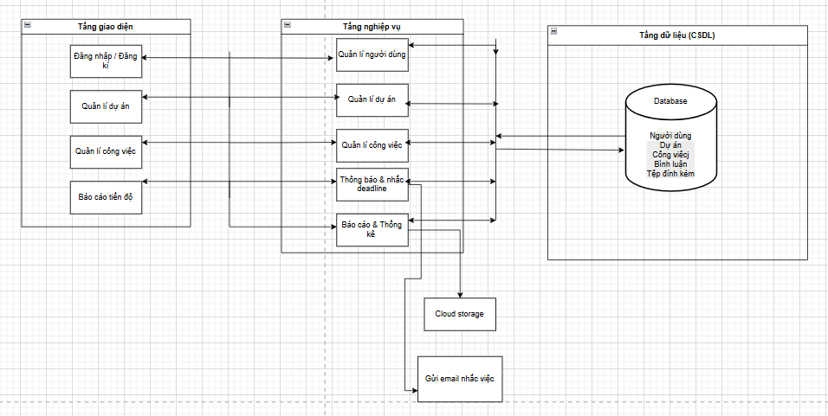
Dựa trên yêu cầu nghiệp vụ, hệ thống có các thực thể chính:
Thực thể | Thuộc tính | Mô tả
User (Người dùng) | user_id (PK), full_name, email, password, role | Quản lý tài khoản người dùng
Team (Nhóm làm việc) | team_id (PK), name, description, manager_id (FK: User.user_id) | Quản lý nhóm và thành viên
Project (Dự án) | project_id (PK), name, description, start_date, end_date, status, team_id (FK: Team.team_id) | Quản lý dự án thuộc nhóm
Task (Công việc) | task_id (PK), name, description, due_date, priority, status, project_id (FK: Project.project_id) | Quản lý công việc trong dự án
Comment (Bình luận) | comment_id (PK), content, created_at, task_id (FK: Task.task_id), user_id (FK: User.user_id) | Bình luận trên task
Attachment (Tệp đính kèm) | attachment_id (PK), file_name, file_path, file_size, task_id (FK: Task.task_id), uploaded_by (FK: User.user_id) | File đính kèm trên task
Notification (Thông báo) | notification_id (PK), content, created_at, user_id (FK: User.user_id), task_id (FK: Task.task_id) | Thông báo cho người dùng

2.1.2. Mối quan hệ & Khóa ngoại
- Một User có thể là quản lý hoặc thành viên của nhiều Team → quan hệ User – Team: 1:N (qua manager_id)
- Một Team có nhiều Project → quan hệ Team – Project: 1:N
- Một Project có nhiều Task → quan hệ Project – Task: 1:N
- Một Task có nhiều Comment và Attachment → quan hệ Task – Comment/Attachment: 1:N
- Một Notification liên quan đến User và Task → quan hệ Task – Notification: 1:N, User – Notification: 1:N

2.1.3. Cardinality & Optionality
- Team – Project: 1 Team có thể có 0 hoặc nhiều Project → optionality: 0..N
- Project – Task: 1 Project có ít nhất 1 Task → 1..N
- Task – Comment: 1 Task có thể có 0 hoặc nhiều Comment → 0..N
- Task – Attachment: 0..N
- Notification – User: 0..N
- User – Team: 1 User có thể quản lý 0..N Team
Chú thích: Các cardinality và optionality đảm bảo dữ liệu đầy đủ mà vẫn linh hoạt cho các tình huống nghiệp vụ.

2.2. Thiết kế Hành vi Chi tiết (Use Case)
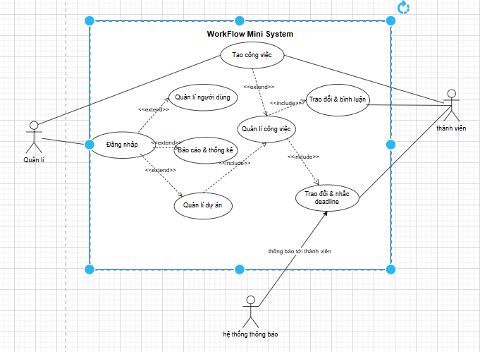
2.2.1. Use Case chính
Use Case | Actor | Mục tiêu | Mô tả ngắn
Đăng nhập hệ thống | User | Xác thực người dùng | Người dùng đăng nhập bằng email và mật khẩu
Quản lý nhóm | Quản lý | Tạo, thêm/xóa thành viên | Quản lý tạo nhóm và phân quyền thành viên
Quản lý dự án | Quản lý | Tạo dự án mới | Quản lý tạo dự án thuộc nhóm
Quản lý công việc | User | Tạo, gán, cập nhật task | Người dùng tạo task, gán cho thành viên, kéo-thả trạng thái
Bình luận & đính kèm | User | Trao đổi thông tin | User bình luận và đính kèm file trên task
Thông báo | Hệ thống | Nhắc nhở người dùng | Hệ thống gửi thông báo khi task mới, bình luận, hoặc gần hạn
Xem báo cáo | Quản lý | Đánh giá tiến độ | Quản lý xem tổng số task, % hoàn thành, task trễ hạn

2.2.2. Luồng sự kiện chính – Ví dụ: Tạo Task mới
- Người dùng chọn dự án muốn tạo task.
- Nhập thông tin task: tên, mô tả, gán người thực hiện, ngày hết hạn, độ ưu tiên.
- Task được lưu vào cơ sở dữ liệu với trạng thái mặc định “Cần làm”.
- Thông báo được gửi đến các thành viên được gán task.

2.2.3. Luồng sự kiện thay thế
- Nếu User không có quyền tạo task → hệ thống hiển thị thông báo lỗi.
- Nếu thông tin bắt buộc chưa nhập → hệ thống yêu cầu nhập đầy đủ.
- Nếu ngày hết hạn không hợp lệ → hệ thống cảnh báo và yêu cầu chỉnh sửa.

2.3. Biểu đồ tuần tự (Sequence Diagram)
Ví dụ 1: Sequence Diagram – Tạo Task mới
- Actors: User, Hệ thống, CSDL, Notification
- Steps:
  - User nhập thông tin task → gửi yêu cầu đến Hệ thống
  - Hệ thống kiểm tra quyền → lưu task vào CSDL
  - Hệ thống tạo thông báo cho User được gán task
  - Hệ thống trả về thông báo thành công

Ví dụ 2–5: Tương tự cho các UC phức tạp khác:
- Cập nhật trạng thái Task bằng kéo-thả
- Bình luận Task
- Đính kèm file Task
- Xem báo cáo tiến độ

2.4. Thiết kế Giao diện & Wireframe
Wireframe chính
- Màn hình Login: Email, Password, nút đăng nhập
- Dashboard Project: Danh sách dự án, trạng thái, nút tạo dự án
- Kanban Board: Cột Cần làm, Đang làm, Hoàn thành; thẻ Task kéo-thả
- Chi tiết Task: Tên task, mô tả, bình luận, đính kèm file, gán thành viên
- Báo cáo: Tổng số task, % hoàn thành, danh sách task trễ hạn
(Bạn có thể vẽ trên Figma hoặc draw.io, chèn hình minh họa vào tài liệu.)

2.5. Yêu cầu Phi chức năng
- Hiệu năng: Kéo-thả task phải phản hồi < 500ms
- Bảo mật: Người dùng chỉ xem dự án thuộc nhóm mình; mật khẩu mã hóa
- Khả năng sử dụng: Giao diện trực quan, dễ sử dụng cho người mới
- Ràng buộc dữ liệu: File đính kèm ≤ 10MB; mỗi task phải thuộc 1 dự án

2.6. Chất lượng trình bày và định dạng
- Nhất quán: Use Case → Sequence Diagram → ERD → Wireframe
- Tài liệu: Đánh số chương, mục, chú thích đầy đủ; font Times New Roman 12, khoảng cách 1.5 dòng, mục lục tự động
- Kiểm tra lỗi: Không có lỗi chính tả nghiêm trọng, biểu đồ dễ đọc

CHƯƠNG 3. YÊU CẦU CỤ THỂ (SPECIFIC REQUIREMENTS)

3.1. Yêu cầu về Giao diện Người dùng

Wireframe 1: Màn hình Đăng nhập (Login)
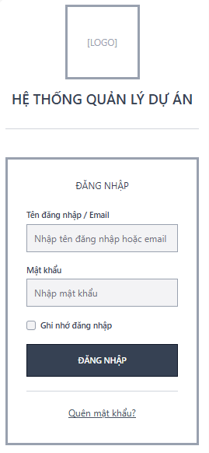
Mô tả:
Màn hình đăng nhập được thiết kế tối giản và rõ ràng, tập trung vào thao tác chính là nhập thông tin tài khoản.
- Ở giữa màn hình là một form đăng nhập gồm hai trường:
  - Tên đăng nhập / Email
  - Mật khẩu
- Bên dưới là nút Đăng nhập lớn và nổi bật.
- Các thông báo lỗi như “Sai mật khẩu”, “Tài khoản không tồn tại”, “Thiếu thông tin” sẽ hiển thị ngay dưới ô nhập liệu.
- Hệ thống hỗ trợ ghi nhớ phiên đăng nhập (Remember me) nếu thuộc yêu cầu mở rộng.
- Sau khi đăng nhập thành công:
  - Chuyển hướng đến Dashboard Quản lý Dự án (nếu là Quản lý).
  - Hoặc trang Quản lý Công việc cá nhân (nếu là Nhân viên).
Liên hệ với đặc tả nghiệp vụ (UC-01 – Đăng nhập):
- Người dùng nhập thông tin → hệ thống kiểm tra → cấp quyền truy cập.
- Sai thông tin → yêu cầu nhập lại.
- Phân quyền hiển thị tính năng tùy theo loại tài khoản.

Wireframe 2: Màn hình Quản lý Dự án
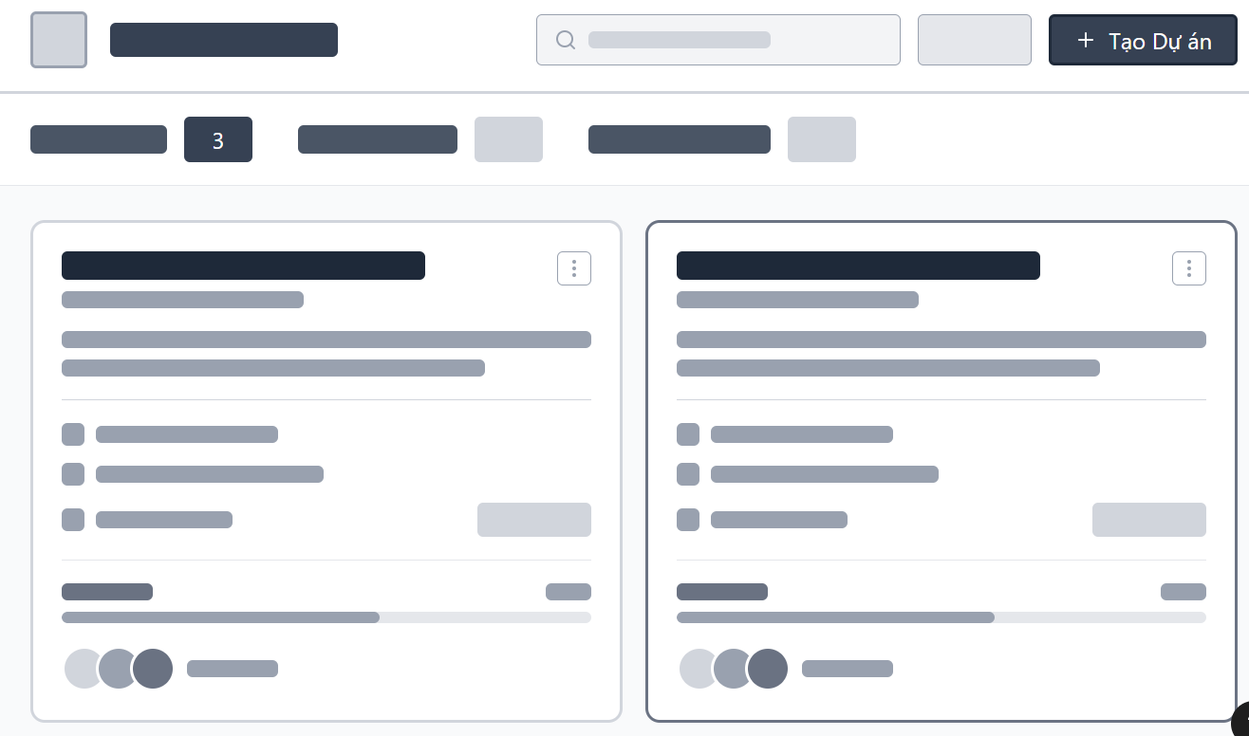Mô tả:
Giao diện quản lý dự án đóng vai trò như “trung tâm điều hướng” cho quản lý hệ thống.
- Phần đầu trang hiển thị danh sách dự án dạng bảng hoặc dạng thẻ (card view).
- Mỗi dự án hiển thị các thông tin chính:
  - Tên dự án
  - Ngày bắt đầu – Ngày kết thúc
  - Trạng thái dự án (Đang thực hiện / Hoàn thành / Trễ hạn)
  - Số lượng công việc
  - Tiến độ (% hoàn thành)
- Thanh bên trái gồm các mục điều hướng:
  - Danh sách dự án
  - Thêm dự án
  - Công việc
  - Thống kê
- Khi chọn một dự án, hệ thống chuyển sang giao diện chi tiết dự án:
  - Danh sách công việc theo trạng thái (To-do / Doing / Done)
  - Thành viên tham gia
  - Tiến độ tổng quan
- Nút “Tạo dự án mới” nằm ở góc phải trên.
Liên hệ với đặc tả nghiệp vụ (UC-02 – Quản lý Dự án):
- Quản lý có thể thêm, sửa, xóa dự án.
- Xem thông tin dự án, tiến độ và trạng thái.
- Mọi thay đổi được cập nhật vào hệ thống và phản ánh vào dashboard.

Wireframe 3: Màn hình Quản lý Công việc (Task Management)
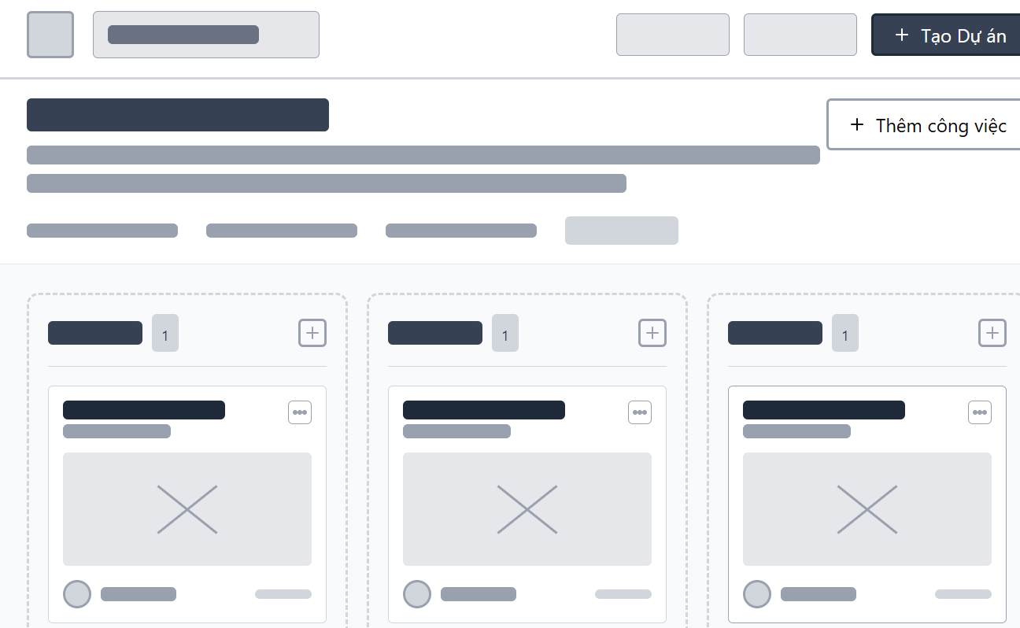
Mô tả:
Màn hình tập trung vào việc phân chia, theo dõi và cập nhật tiến độ công việc.
- Giao diện dạng Kanban Board (3 cột):
  - To-do – Chưa thực hiện
  - In Progress – Đang thực hiện
  - Done – Hoàn thành
- Mỗi thẻ công việc hiển thị:
  - Tên công việc
  - Người phụ trách
  - Deadline
  - Mức độ ưu tiên (Priority)
- Người dùng (quản lý hoặc nhân viên) có thể:
  - Kéo–thả công việc giữa các cột để cập nhật trạng thái.
  - Click để mở popup chi tiết công việc:
    - Mô tả công việc
    - Tài liệu đính kèm
    - Bình luận trao đổi
    - Thời gian bắt đầu – kết thúc
- Phần trên cùng có bộ lọc:
  - Theo dự án
  - Theo trạng thái
  - Theo người phụ trách
- Nút “Tạo công việc mới” xuất hiện nổi bật.

3.2. Yêu cầu Chức năng
Hệ thống cung cấp các chức năng chính cho người dùng trong việc quản lý nhóm làm việc, dự án và công việc, bao gồm:
- Quản lý người dùng & nhóm làm việc
- Quản lý dự án
- Quản lý công việc
- Thông báo & báo cáo tiến độ

3.2.1. Ca sử dụng: Tạo Công việc (Task)
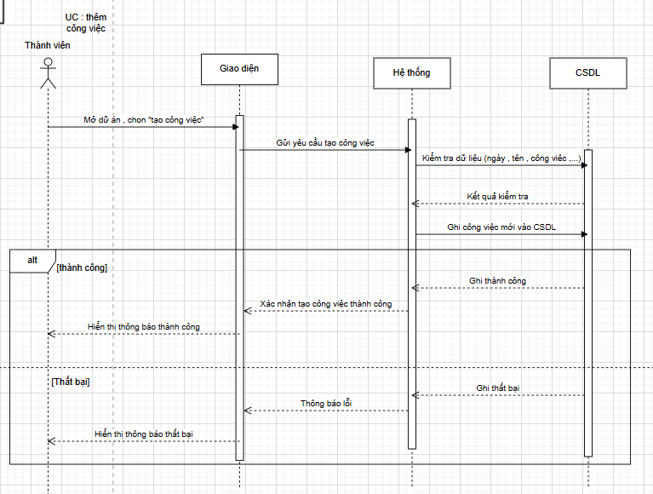
Mô tả ngắn:
Chức năng cho phép thành viên trong nhóm tạo mới một công việc thuộc về một dự án cụ thể, bao gồm việc nhập thông tin, gán người thực hiện và đặt ngày hết hạn.
Actor chính:
Thành viên trong Nhóm (User)
Điều kiện tiên quyết:
- Người dùng đã đăng nhập thành công.
- Là thành viên của Nhóm chứa Dự án cần tạo công việc.
- Dự án ở trạng thái “Mới tạo” hoặc “Đang tiến hành”.
Luồng sự kiện chính (Main Flow):
- Người dùng chọn Dự án muốn thêm công việc.
- Người dùng chọn chức năng “Tạo Công việc mới”.
- Hệ thống hiển thị form nhập thông tin công việc.
- Người dùng nhập thông tin: Tên công việc, Mô tả, Người thực hiện, Ngày hết hạn, Độ ưu tiên.
- Người dùng nhấn “Lưu”.
- Hệ thống kiểm tra dữ liệu (tên không trống, ngày hợp lệ).
- Hệ thống tạo công việc mới, đặt vào cột “Cần làm”.
- Hệ thống gửi thông báo đến người được gán.
- Hệ thống hiển thị thông báo “Tạo công việc thành công”. Use case kết thúc.
Luồng thay thế (Alternative Flows):
- A1: Người dùng không thuộc nhóm → Thông báo “Bạn không có quyền tạo công việc trong dự án này.”
- A2: Thiếu tên công việc → Hiển thị lỗi và yêu cầu nhập lại.
- A3: Ngày hết hạn không hợp lệ → Hiển thị lỗi và yêu cầu sửa.

3.2.2. Ca sử dụng: Tạo Dự án mới

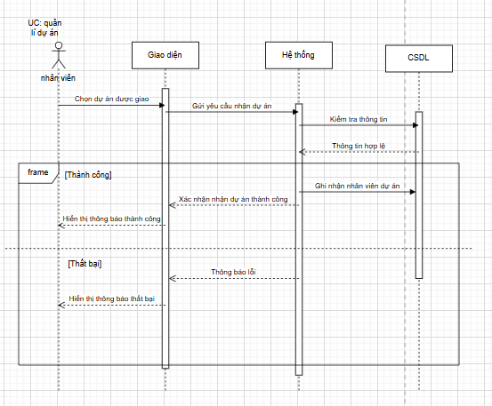
Mô tả ngắn:
Chức năng cho phép người dùng có vai trò “Quản lý” tạo mới một dự án thuộc một nhóm làm việc cụ thể.
Actor chính:
Người dùng có vai trò Quản lý.
Điều kiện tiên quyết:
- Người dùng đã đăng nhập thành công.
- Là Quản lý của ít nhất một Nhóm làm việc.
Luồng sự kiện chính (Main Flow):
- Quản lý chọn chức năng “Tạo Dự án”.
- Hệ thống hiển thị form nhập thông tin dự án: Tên, Mô tả, Ngày bắt đầu, Ngày kết thúc, Nhóm làm việc.
- Quản lý nhập thông tin và nhấn “Lưu”.
- Hệ thống kiểm tra dữ liệu (tên không trống, ngày hợp lệ).
- Hệ thống tạo bản ghi Dự án mới trong cơ sở dữ liệu, trạng thái mặc định “Mới tạo”.
- Hệ thống tự động tạo bảng công việc Kanban (3 cột: Cần làm, Đang làm, Hoàn thành).
- Hệ thống hiển thị thông báo “Tạo dự án thành công”. Use case kết thúc.
Luồng thay thế (Alternative Flows):
- A1: Người dùng không có quyền Quản lý → Hiển thị “Bạn không có quyền tạo dự án.”
- A2: Tên dự án bị trống → Hiển thị lỗi và yêu cầu nhập lại.
- A3: Ngày kết thúc < Ngày bắt đầu → Hiển thị “Ngày kết thúc không hợp lệ.”

3.2.3. Ca sử dụng: Cập nhật Trạng thái Công việc
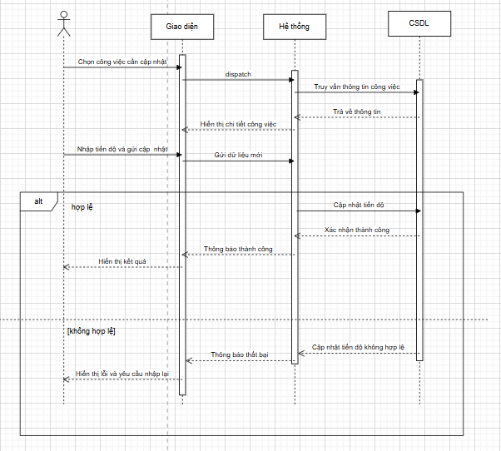
Mô tả ngắn:
Chức năng cho phép người được giao công việc thay đổi trạng thái bằng thao tác kéo–thả trên bảng Kanban.
Actor chính:
Thành viên được gán công việc.
Điều kiện tiên quyết:
- Người dùng đã đăng nhập.
- Là người được gán hoặc có quyền chỉnh sửa công việc.
Luồng sự kiện chính (Main Flow):
- Người dùng mở dự án và truy cập bảng Kanban.
- Người dùng kéo thẻ công việc từ cột hiện tại sang cột khác (“Cần làm” → “Đang làm” hoặc “Hoàn thành”).
- Hệ thống ghi nhận thay đổi trạng thái.
- Hệ thống cập nhật thời gian và người thực hiện hành động.
- Hệ thống hiển thị thông báo “Cập nhật trạng thái thành công”.
- Use case kết thúc.
Luồng thay thế (Alternative Flows):
- A1: Người dùng không có quyền cập nhật → Thông báo “Bạn không thể chỉnh sửa công việc này.”
- A2: Mất kết nối mạng → Hệ thống thông báo “Không thể cập nhật. Vui lòng thử lại.”

3.2.4. Ca sử dụng: Bình luận trên Công việc
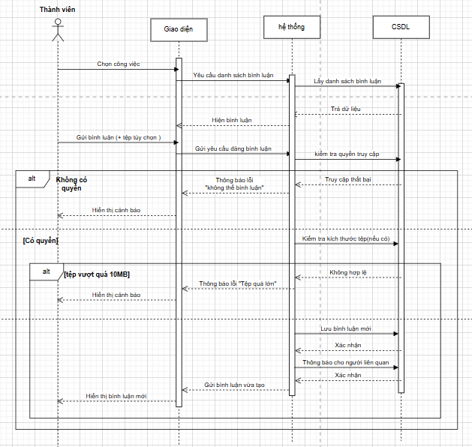
Mô tả ngắn:
Cho phép các thành viên trong nhóm trao đổi thông tin bằng cách đăng bình luận (và đính kèm tệp) trong một công việc cụ thể.
Actor chính:
Thành viên trong Nhóm.
Điều kiện tiên quyết:
- Người dùng đã đăng nhập.
- Là thành viên của dự án chứa công việc đó.
Luồng sự kiện chính (Main Flow):
- Người dùng chọn một công việc.
- Hệ thống hiển thị danh sách bình luận hiện có.
- Người dùng nhập nội dung bình luận (và có thể chọn tệp đính kèm).
- Người dùng nhấn “Gửi”.
- Hệ thống lưu bình luận, gắn thông tin người gửi, thời gian, và tệp đính kèm (nếu có).
- Hệ thống hiển thị bình luận mới trên giao diện và gửi thông báo đến người liên quan.
- Use case kết thúc.
Luồng thay thế (Alternative Flows):
- A1: Tệp vượt quá dung lượng cho phép (10MB) → Hiển thị “Tệp quá lớn.”
- A2: Người dùng không có quyền truy cập → Hiển thị “Bạn không thể bình luận trong công việc này.”
- A3: Không nhập nội dung → Hiển thị “Vui lòng nhập nội dung bình luận.”

3.2.5. Ca sử dụng: Xem Báo cáo Tiến độ Dự án
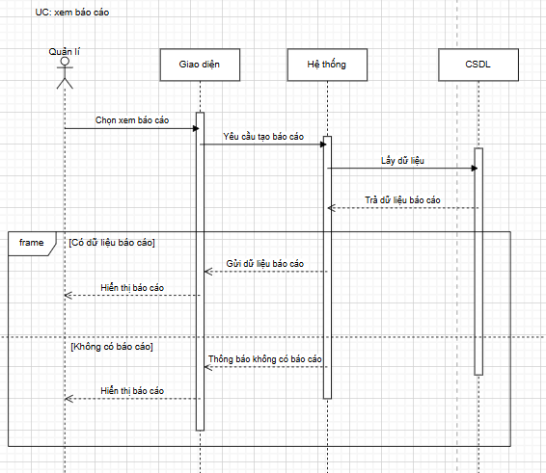
Mô tả ngắn:
Cho phép người dùng có vai trò Quản lý xem báo cáo tổng quan về tiến độ và trạng thái công việc của từng dự án.
Actor chính:
Người dùng có vai trò Quản lý.
Điều kiện tiên quyết:
- Người dùng đã đăng nhập.
- Có ít nhất một dự án thuộc nhóm mình quản lý.
Luồng sự kiện chính (Main Flow):
- Quản lý chọn chức năng “Báo cáo tiến độ”.
- Hệ thống hiển thị danh sách các dự án mà người dùng quản lý.
- Quản lý chọn một dự án để xem chi tiết.
- Hệ thống thống kê và hiển thị:
  - Tổng số công việc
  - Tỷ lệ hoàn thành (%)
  - Danh sách công việc trễ hạn
  - Biểu đồ tiến độ (tùy chọn)
- Quản lý có thể xuất báo cáo ra file PDF hoặc Excel (tùy chọn).
- Use case kết thúc.
Luồng thay thế (Alternative Flows):
- A1: Dự án chưa có công việc → Hiển thị “Chưa có dữ liệu để báo cáo.”
- A2: Người dùng không phải quản lý → Hiển thị “Bạn không có quyền xem báo cáo.”
3.4 Mô hình ERD (Entity-Relationship Diagram)
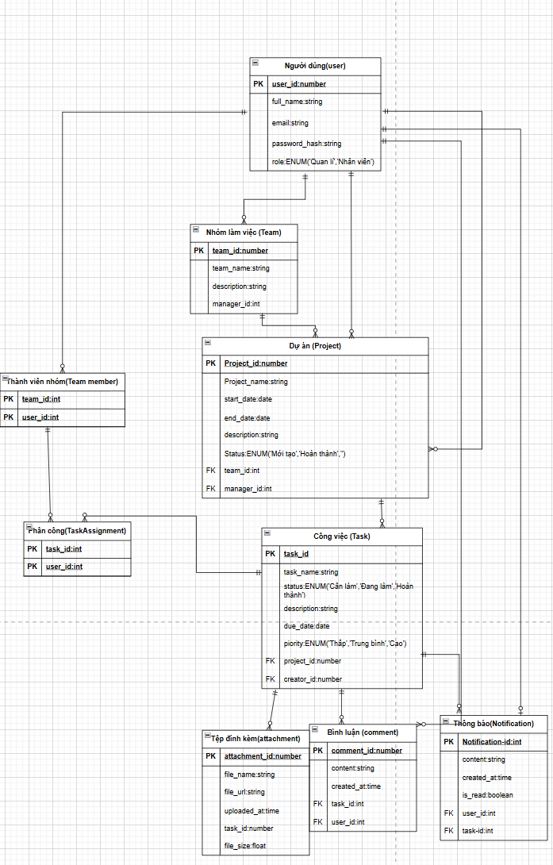
Mô tả chung
Hệ thống sử dụng Cơ sở dữ liệu quan hệ (RDBMS) để đảm bảo dữ liệu được lưu trữ toàn vẹn, nhất quán và dễ dàng truy xuất.
Cơ sở dữ liệu được thiết kế theo mô hình thực thể – quan hệ (ERD) với ký hiệu chân quạ (Crow’s Foot), thể hiện rõ các thực thể, mối quan hệ, khóa chính – khóa ngoại, tính bắt buộc (optionality) và bội số (cardinality).
Cấu trúc được thiết kế hướng tới dạng chuẩn 3 (Third Normal Form – 3NF) để loại bỏ dư thừa dữ liệu và đảm bảo tính toàn vẹn tham chiếu.

3.4.1. Mô tả các thực thể chính
Tên thực thể | Mô tả
NGUOI_DUNG (User) | Lưu thông tin tài khoản người dùng trong hệ thống. Mỗi người có họ tên, email, mật khẩu (mã hóa) và vai trò (Quản lý hoặc Nhân viên).
NHOM (Team) | Đại diện cho một nhóm làm việc trong công ty. Mỗi nhóm do một người “Quản lý” tạo và quản lý.
THANH_VIEN_NHOM (TeamMember) | Liên kết giữa người dùng và nhóm. Một người có thể thuộc nhiều nhóm, một nhóm có thể có nhiều người.
DU_AN (Project) | Lưu thông tin về các dự án được tạo bởi người quản lý. Mỗi dự án thuộc về một nhóm cụ thể.
CONG_VIEC (Task) | Đại diện cho các công việc cụ thể trong từng dự án. Mỗi công việc có người tạo, mô tả, ngày hết hạn, độ ưu tiên và trạng thái (Cần làm, Đang làm, Hoàn thành).
PHAN_CONG (TaskAssignment) | Bảng trung gian thể hiện mối quan hệ nhiều-nhiều giữa người dùng và công việc (ai được giao việc nào).
BINH_LUAN (Comment) | Lưu nội dung bình luận của người dùng trong từng công việc.
TEP_DINH_KEM (Attachment) | Lưu thông tin file được tải lên và gắn vào công việc.
THONG_BAO (Notification) | Ghi nhận các thông báo gửi đến người dùng (được gán task, có bình luận mới, sắp đến hạn).

3.4.2. Mô tả các mối quan hệ chính
Mối quan hệ | Mô tả và Ràng buộc
Người dùng – Nhóm | Một người có thể tham gia nhiều nhóm, một nhóm có nhiều thành viên → N:N, được quản lý qua bảng THANH_VIEN_NHOM.
Nhóm – Dự án | Mỗi dự án thuộc về một nhóm duy nhất, nhưng một nhóm có thể có nhiều dự án → 1:N.
Dự án – Công việc | Một dự án có nhiều công việc, nhưng mỗi công việc chỉ thuộc một dự án → 1:N.
Người dùng – Công việc | Một người có thể được giao nhiều công việc, một công việc có thể có nhiều người thực hiện → N:N, qua bảng PHAN_CONG.
Công việc – Bình luận | Mỗi công việc có thể có nhiều bình luận, mỗi bình luận do một người dùng viết → 1:N (Task – Comment).
Công việc – Tệp đính kèm | Một công việc có thể có nhiều tệp đính kèm → 1:N.
Công việc – Thông báo | Một công việc có thể sinh ra nhiều thông báo, mỗi thông báo gửi cho người dùng liên quan → 1:N.

3.4.3. Ràng buộc về toàn vẹn dữ liệu
- Toàn vẹn thực thể:
  - Mỗi bảng đều có khóa chính (Primary Key) duy nhất.
  - Không được phép để trống các trường bắt buộc như Tên dự án, Tên công việc, Email.
- Toàn vẹn tham chiếu:
  - Các khóa ngoại (team_id, project_id, user_id, task_id, …) được định nghĩa với ràng buộc ON DELETE CASCADE hoặc SET NULL tùy theo nghiệp vụ.
- Toàn vẹn miền giá trị (Domain Integrity):
  - Các trường vai trò, trạng thái, độ ưu tiên sử dụng kiểu ENUM để giới hạn giá trị.
  - Kích thước tệp đính kèm không vượt quá 10MB.

3.4.4. Chuẩn hóa dữ liệu (Normalization)
Mô hình được thiết kế tuân thủ Dạng chuẩn 3 (3NF):
- Không tồn tại phụ thuộc riêng phần:
→ Các thuộc tính như tên nhóm, mô tả nhóm chỉ phụ thuộc vào team_id.
- Không tồn tại phụ thuộc bắc cầu:
→ Các thông tin phụ thuộc trung gian (như tên người dùng, tên dự án) được tách sang bảng riêng và chỉ tham chiếu qua khóa ngoại.
- Dữ liệu đảm bảo toàn vẹn và không dư thừa, giúp việc cập nhật, xoá, chèn dữ liệu diễn ra nhất quán.

3.4.5. Tóm tắt Cardinality & Optionality
Mối quan hệ | Cardinality | Optionality
User – TeamMember | 1:N | Bắt buộc (một người có thể chưa tham gia nhóm nào)
Team – Project | 1:N | Mỗi dự án phải thuộc về một nhóm
Project – Task | 1:N | Mỗi công việc phải thuộc một dự án
Task – Comment | 1:N | Công việc có thể không có bình luận
Task – Attachment | 1:N | Có thể không có tệp đính kèm
Task – Notification | 1:N | Có thể không có thông báo
Task – User (qua TaskAssignment) | N:N | Có thể chưa có người được giao

